זמרת העשור עדן בן זקן
אלבום חדש "7"

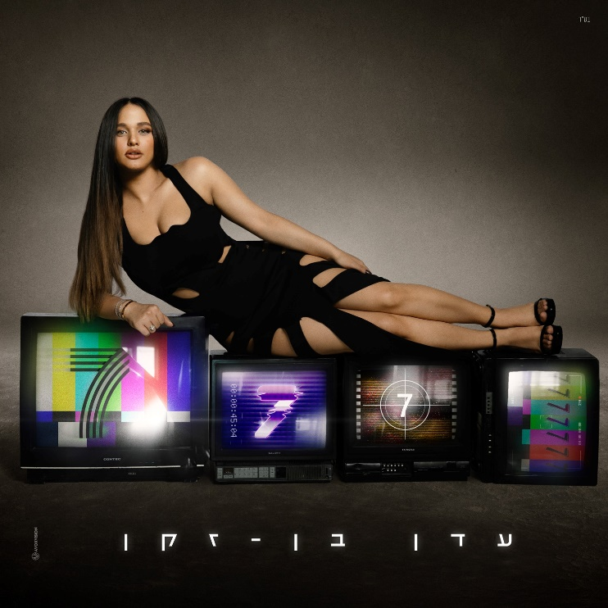

1. חמסה
2. מה לא התגעגעת אלי?
3. משחק קלפים
4. דמעות
5. כמה לילות
6. כבד עליי
7. ילדת רחוב
8. עמנואלה
9.כינורות
10.ראשון בבוקר
11.להיות שלך
12.ריגוש זמני
13. מילה טובה (דואט עם רמי קלינשטיין)

כבר עשור שעדן בן זקן היא חלק בלתי נפרד מהמוזיקה הישראלית
מה לא אמרו עליה: "פורצת דרך", "מלכת הפופ החדשה", "מכונת להיטים" ועוד..
עדן בן זקן הצליחה תוך זמן קצר להיכנס ללב הקונצנזוס הישראלי עם קול שחודר ישר לנשמה ואישיות שכבשת את כל המדינה, יחד עם שרשרת להיטים בלתי פוסקת אשר צברו מאות מיליוני צפיות, זכיות במגוון תארים ומצעדים: שיר השנה, זמרת השנה, הזמרת הראשונה בישראל אי פעם לזכות במקום הראשון עם שיר השנה ביו טיוב, הזמרת המושמעת ביותר שנה אחרי שנה בספוטפיי ואפל מיוזיק, וגם הזמרת הראשונה אי פעם מילאה את היכל מנורה מבטחים במופע 360 ואף עושה זאת שוב עם חגיגות העשור ב 20/6/23 שם תארח שלל אמנים ואת ההצלחה האדירה שלה במשך עשור שלם..
במופע תבצע את מגוון הלהיטים מהעשור החולף, מהקלאסיקות הגדולות ועד ללהיטים מיוחדים שלא ביצעה בשנים האחרונות וכמובן תארח מספר רב של אמנים איתם שיתפה פעולה לאורך כל שנות הקריירה, ערב שכולו חגיגה אחת גדולה של פעם בעשור!

רגע לפני המופע משחררת עדן בן זקן אלבום חדש עם 13 שירים, 8 מתוכם חדשים לגמרי, חלקם יצא ממש בימים האחרונים והשאר נחשפים עם יציאת האלבום הבוקר.

עם האלבום הבוקר נחשפים חמישה שירים חדשים: "מה לא התגעגעת אליי" (מילים ולחן: משה בן אברהם, עדן בן זקן), "חמסה" (מילים ולחן: רון ביטון, ירדן 'ג'ורדי' פלג, עדן בן זקן), "כבד עליי" (נתן גושן, שירה מיכל אהרונוביץ, אבי אוחיון), "כמה לילות" (מילים אבי אוחיון, גיל ווין וטל קסטיאל, לחן: אבי אוחיון, מתן דרור, גיל ווין וטל קסטיאל), "דמעות" (מילים ולחן: אבי אוחיון, דיקלה).

קבלו את זמרת העשור, עם אלבום מגוון, עשיר, חדשני בו מעורבת ביצירת חלק נרחב מהשירים בו. הנאה מובטחת!

לפרטים נוספים:
עופר מנחם תקשורת ויחסי ציבור
נתנאל מויאל יחסי ציבור

